“新安法知多少”网络知识竞赛操作指南之一
（政府单位入驻-管理员篇）

一、单位入驻流程 2
1、APP端-单位入驻（推荐） 2
1.1登录链工宝 APP 2
1.2管理员入驻 2
2、PC端—单位入驻 4
1.1登录入口 4
1.2账号登录 4
1.3单位入驻 4
二、单位管理后台（维护单位信息） 6
1、登录 6
2、部门管理（可选） 6
3、员工管理 7
4、查看参赛活动统计 8
5、查看员工参赛排名 8
6、查看部门参赛排名 9

- 单位入驻流程
初次参加安全月知识竞赛的单位，可由管理员在链工宝APP端或PC端进行入驻。单位入驻审核通过后系统将向管理员发送短信，可凭短信内容登录单位管理后台。
往年参加过安全月的单位无需再次入驻（请忽略本指南入驻流程），可直接通知员工报名参赛。若单位需更换管理员，请联系链工宝平台客服处理。

1、APP端—单位入驻（推荐）

1.1登录链工宝APP
（1）请在手机应用市场搜索“链工宝”APP自行下载安装（安卓手机请在各品牌应用市场或应用宝下载,苹果手机请在APP store下载），或关注应急管理部宣教中心微信公众号、国家安全生产应急救援中心微信公众号扫描链工宝二维码下载。
（2）打开“链工宝”APP，可在登录界面选择“账号密码/短信/一键登录”任意一种方式进行登录。

1.2管理员入驻
登录后，点击APP首页“热门活动—新安法知多少”活动进入报名窗口，进入入驻流程，共4步：
（1）第一步：选择参赛类型。请点击“地方入口”进入。
（2）第二步：选择参赛方式。请点击“政府单位”进入。
（3）第三步：选择参赛角色。请点击“单位入驻”进入。
（4）第四步：填写信息提交。请单位管理员按要求准确填写信息提交（政府单位证明可在报名页下载模板并填写后拍照上传即可）。

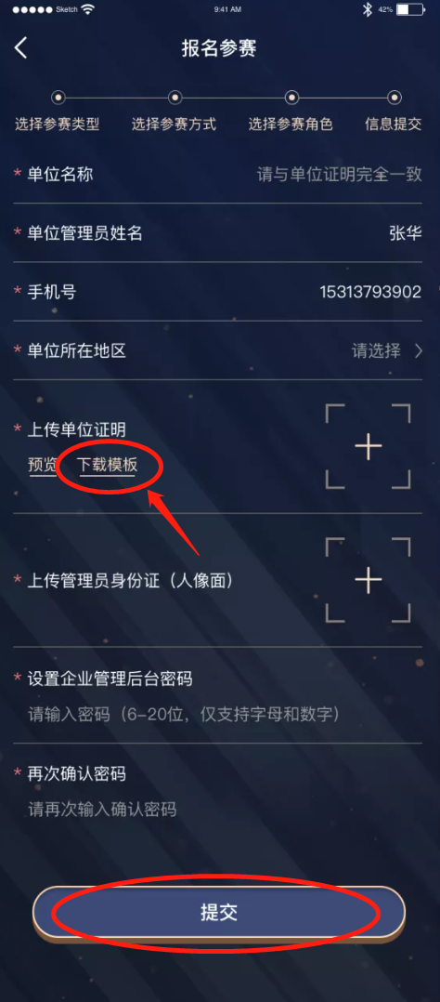
附单位证明模板：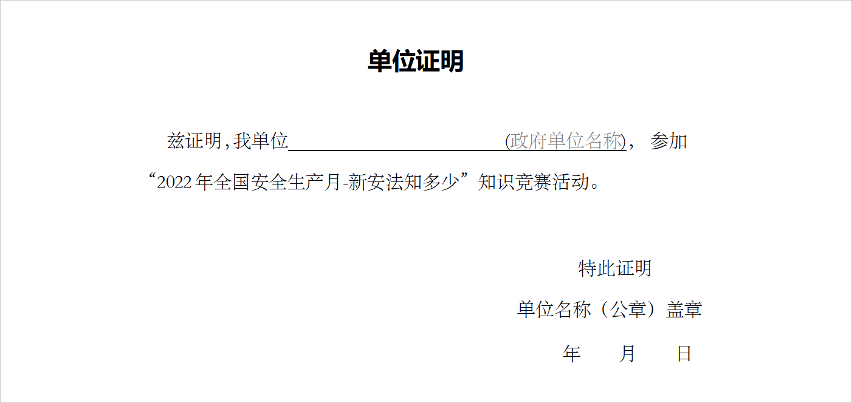

入驻信息提交后系统将在1小时内进行审核。审核通过后，您通知本单位员工加入单位参赛答题。同时系统将向管理员发送短信（包含管理后台登录网址、账号及密码），可登录后台维护单位信息。

2、PC端—单位入驻

1.1登录入口
在浏览器中打开全国安全生产月官网，网址：www.anquanyue.org.cn。官网首页点击“2022年全国安全生产月知识竞赛-新安法知多少”活动图，进入pc端活动登录页面。
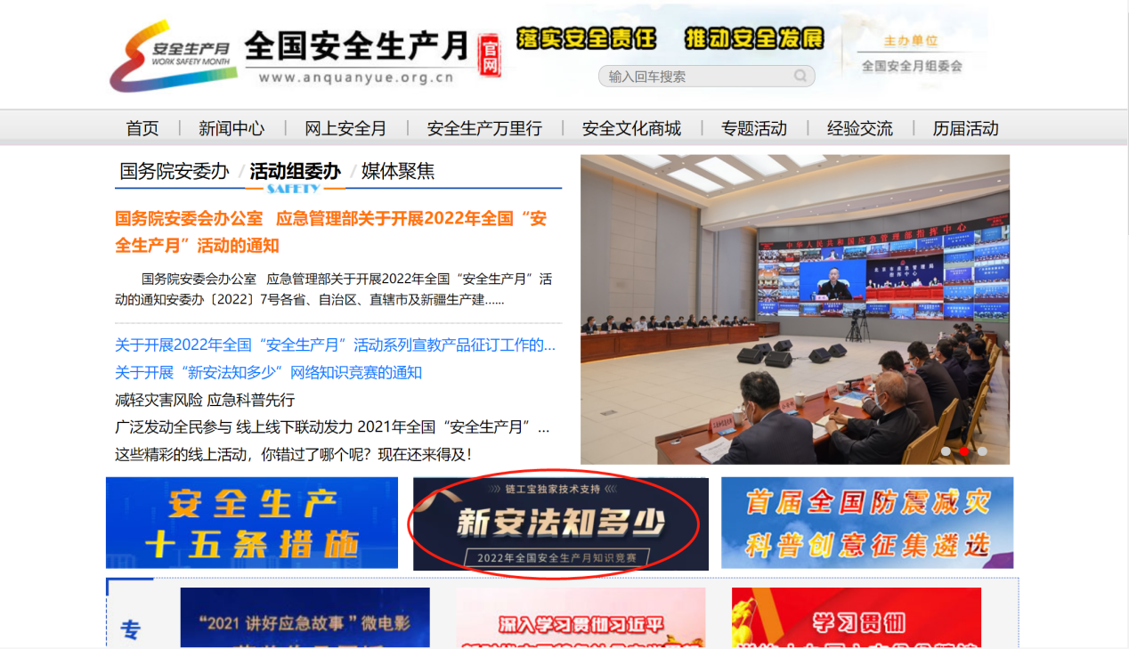
（此图仅供参考，请以实际为准）

1.2账号登录
（1）若用户已有链工宝账户，可直接输入手机号及密码登录。
（2）新用户请在登录页点击“立即注册”按钮注册链工宝账户。

1.3单位入驻
用户登录后弹出入驻窗口，管理员可进行单位入驻流程，共4步：
（1）第一步：选择参赛类型。请在入驻窗口中选择“地方入口”后点击“下一步”进入。
（2）第二步：选择参赛方式。请选择“政府单位”后点击“下一步”进入。
（3）第三步：选择参赛角色。请选择“单位入驻”后点击“下一步”进入。
（4）第四步：填写信息提交。请单位管理员准确填写信息后提交（政府单位证明可在报名页下载模板并填写后拍照上传即可）。
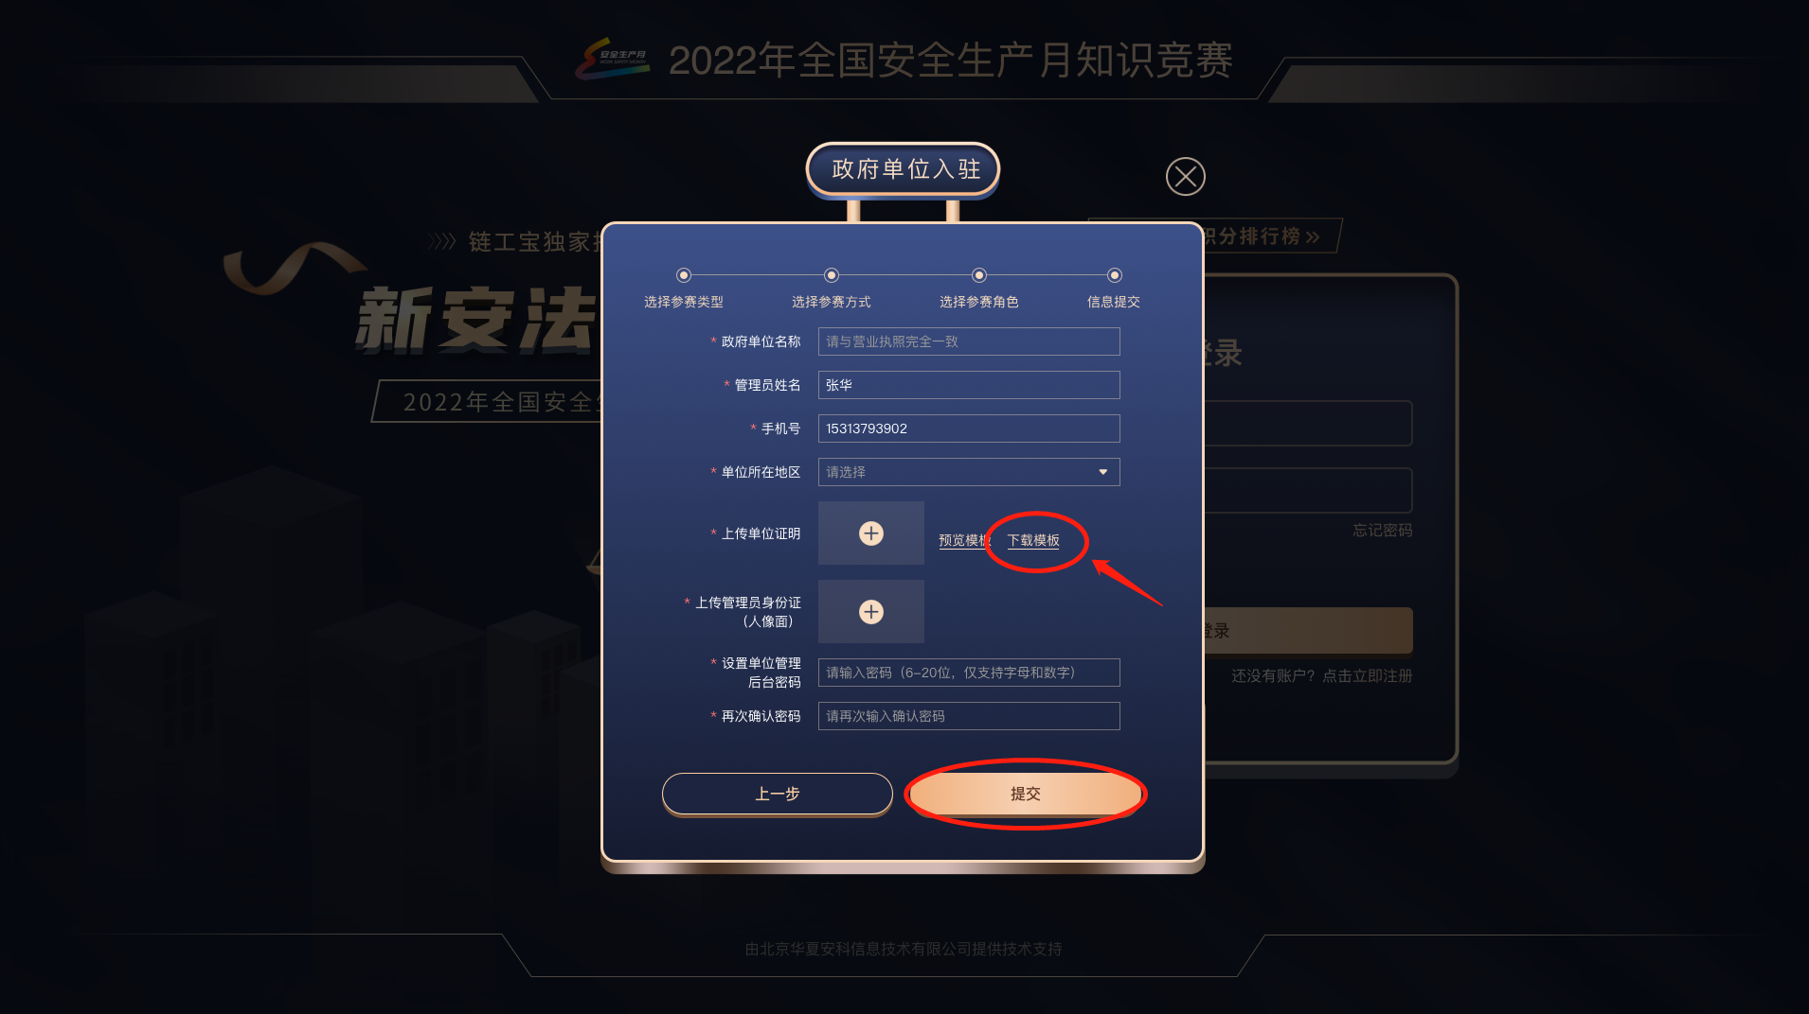
附单位证明模板：
入驻信息提交后，系统将在1小时内进行审核。审核通过后系统将向管理员发送短信（包含管理后台登录网址、账号及密码），可登录后台维护单位信息。

大功告成！您可通知本单位员工加入单位参赛答题啦！！！员工报名参赛流程可参考[政府单位-员工篇]操作指南。

二、单位管理后台（可在此后台维护单位信息）
管理员可凭单位审核通过的短信登录后台，活动期间在后台查看员工参赛数据统计。

1、登录
推荐使用360或Chrome浏览器，打开管理端网址：https://aqy-adm.lgb360.com，使用账号/密码登录。如忘记账号密码，请联系客服咨询。
- 部门管理（可选）
创建部门主要是为了方便管理本单位员工，活动期间可查看本单位下所有部门的积分排名。
（1）新建部门：在菜单栏部门管理-组织机构页面，点击“新建”按钮打开弹窗,输入部门名称，提交后即可创建成功。
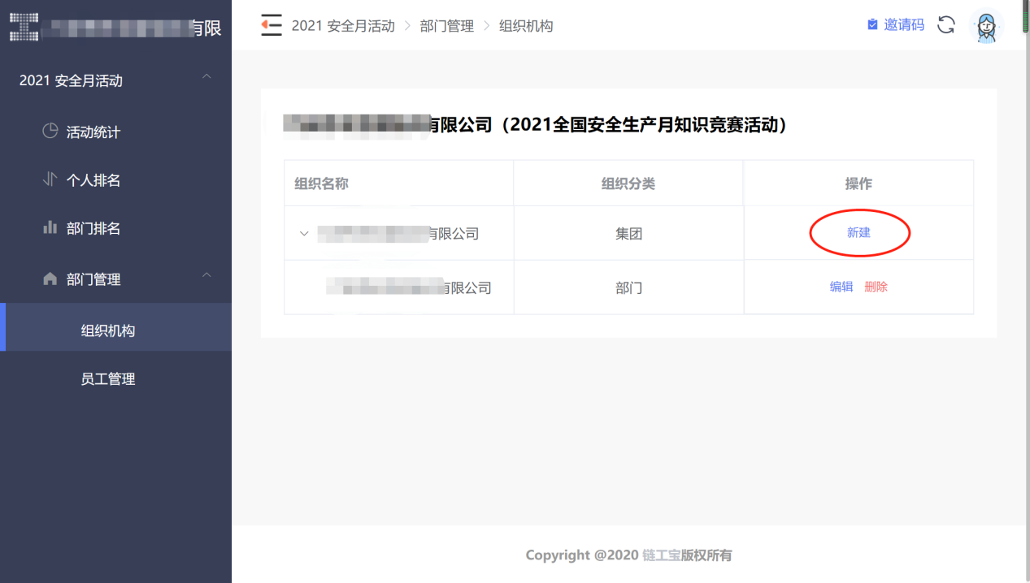
（2）编辑/删除部门：可在菜单栏部门管理-组织机构界面对部门信息进行编辑或删除操作。
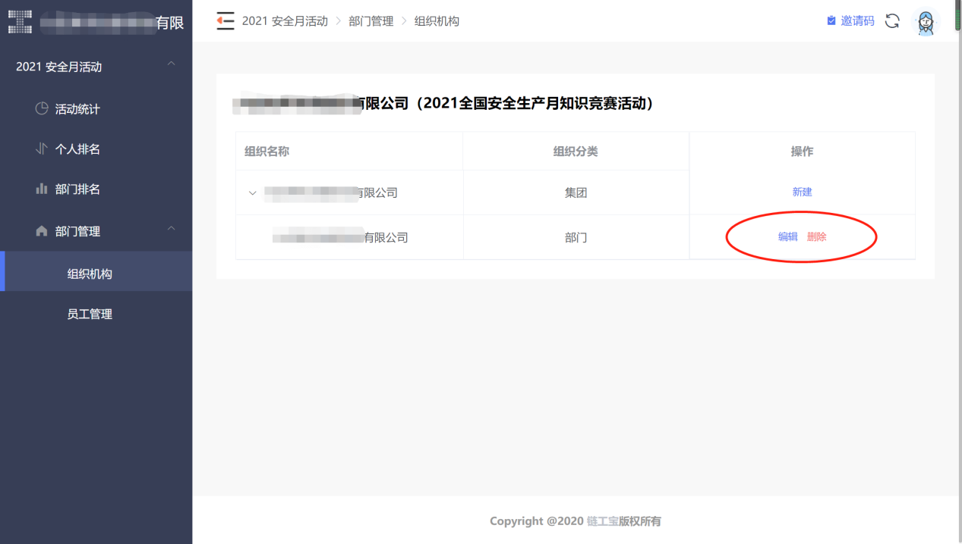

3、员工管理
点击菜单栏部门管理-员工管理，可在此维护员工信息。
（1）新增员工：在部门管理-员工管理点击“新增”按钮，在新增界面填写员工相应信息，点击保存即可。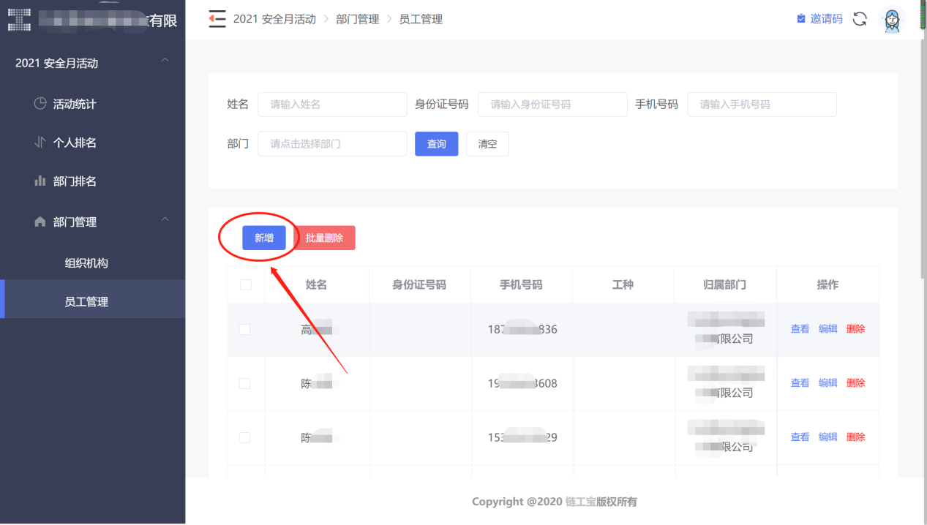
（2）编辑/删除员工：可在菜单栏部门管理-员工管理对员工信息进行编辑或删除操作。
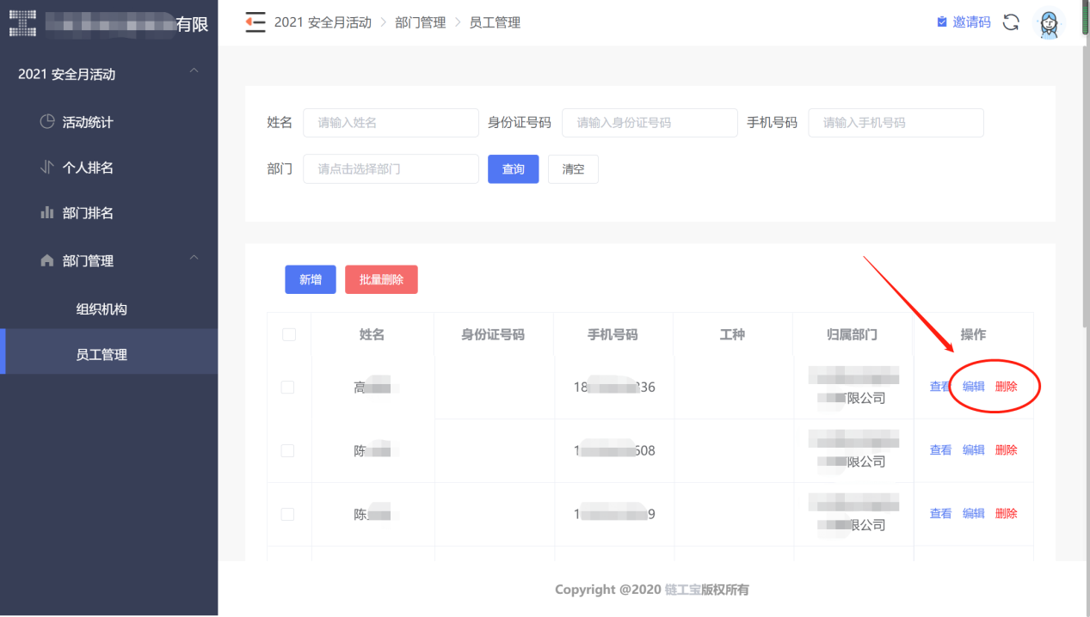

4、查看参赛活动统计
点击菜单栏活动统计，可查看本单位的活动统计数据。
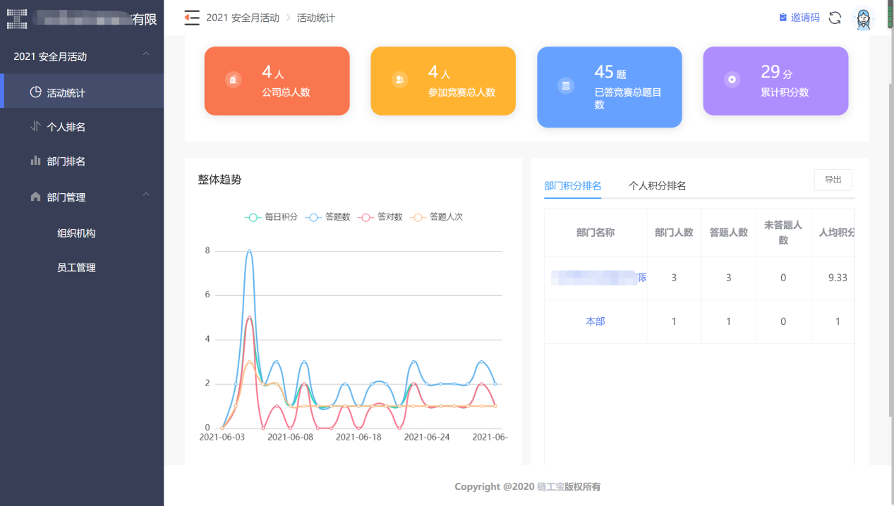

5、查看员工参赛排名
点击菜单栏个人排名，可查看本单位内所有员工参赛积分排名情况，点击“导出”，可导出员工排名文档。点击员工列表的操作栏“积分详情”，可查看每位员工参赛获取的积分详情。

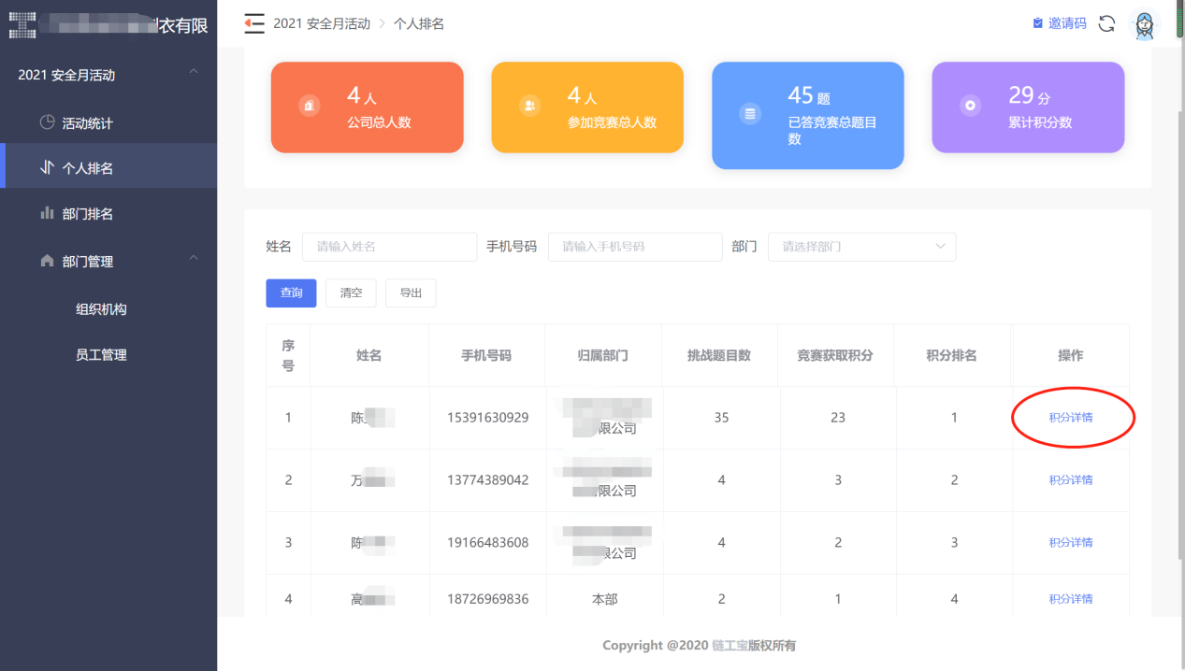

6、查看部门参赛排名
点击菜单栏部门排名，可查看本单位所有部门的参赛积分排名及详情，点击“导出”按钮，可导出部门排名文档。
